“施華洛世奇”廈門市民五緣灣濕地賞鳥普及活動

項目名稱：“施華洛世奇”廈門市民五緣灣濕地賞鳥普及活動
申請單位：中國廈門觀鳥會 www.xmbirds.org
專案負責：朱敬恩（山鷹）
聯繫方式：朱敬恩 13063035341 georgeinxm@yahoo.com.cn

項目簡介
1、專案宗旨
本專案旨在通過向廈門市民推廣野外觀鳥活動，引導市民瞭解野生鳥類，思考環境與人類的關係；傳遞野生鳥類及濕地的保護、低碳生活方式等環保資訊。
2、項目選址
本項目選取位於廈門島東部近海的五緣灣濕地公園作為活動的基地。
五緣灣濕地公園是廈門島內的免費進入的公共綠地中鳥種最為豐富的地區之一，鳥類可遇見度除夏季以為均保持較高的水準，非常適合開展觀鳥的普及工作。缺點是交通略有不便，市內直達公車班次較少，目前週末日均遊客500人次左右，自駕車前往者較多。
另外，五緣灣濕地內現有一家五緣灣大酒店，酒店定位較為高檔，約有客房70間。廈門市政府領導人經常在此招待政要和商界貴賓。我們希望通過與酒店方合作，以在客房內放置宣傳單冊、懸掛鳥類照片等方式向酒店客人宣傳觀鳥活動，傳遞濕地保護、低碳生活方式等資訊。
3、項目時間
本專案持續時間為2010.09 - 2011.06，每兩週一次，國慶日及春節各停一次，共計20次。每次活動時間為9：00 - 17：00。具體日期參見表一。
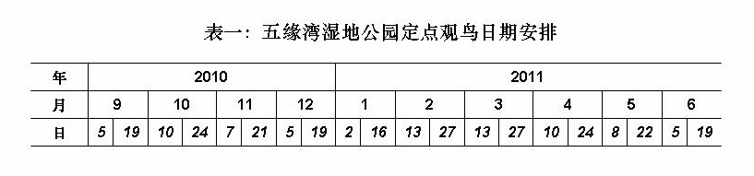
說明：7、8月份廈門地區天氣炎熱，白天遊人數量稀少，且廈門地區夏季的鳥類可遇見度為全年最低谷，故不考慮安排。活動當日若遇極端惡劣天氣（暴雨、颱風等）暫停，順延至下一周。後期日期安排不受影響。
4、專案內容
本專案主要包括以下主要內容：
- 在五緣灣濕地公園架設2台單筒望遠鏡，提供10台雙筒望遠鏡，給來往市民給予觀鳥指導。
- 在定點觀鳥地通過展板、噴繪條幅等形式向遊客展示與觀鳥、濕地和低碳生活有關的資訊。
- 免費為有興趣的小朋友提供觀鳥小遊戲服務。
- 免費為濕地公園內的展示廊定期更換內容。
- 免費為五緣灣大酒店提供大小不等的供展示用鳥類照片和客房內宣傳用單冊。
- 免費為五緣灣大酒店職工提供觀鳥培訓。
5、義工安排
- 每個活動日，廈門觀鳥會將派遣2名具有足夠能力的會員作為義工（上下午各一名），工作時段分別為9：00 -13：00和13：00-17：00。專案總計需要義工人次40人次。廈門觀鳥會現有正式會員近百人，具有指導市民觀鳥能力的超過50人，可以滿足上述需求。
- 每個活動日，廈門市大學生濕地培訓營將派遣2名至少具有初級觀鳥水準的志願者作為義工，全天參與活動，並負責帶領小朋友進行觀鳥遊戲。廈門市大學生濕地培訓營項目已經開展3年，具有穩定的大學生會員，並且具有良好的野外活動能力和豐富的親子活動經驗，是廈門觀鳥會的長期合作夥伴。
- 照片、單冊和條幅等物資準備工作納入廈門觀鳥會日常工作，由廈門觀鳥會執行處負責統籌安排完成。
- 有關專案的媒體宣傳活動納入廈門觀鳥會日常工作，由廈門觀鳥會執行處負責統籌安排完成。
6、負責人簡介
- 山鷹（朱敬恩），廈門觀鳥會會員，管理學博士，觀鳥年齡6年，並具有較為豐富的項目協調經驗。

專案預算
1、宣傳用品預算

物資名稱 | 派發對象或用途 | 內容 | 數量 | 單價（元） | 預算金額（元） | 備註
折頁 | 參與觀鳥活動的市民 | 觀鳥簡介及濕地公園常見鳥種 | 3000 | 0.5 | 1500 | 每次約派發150份
折頁 | 酒店住客 | 觀鳥簡介及濕地公園常見鳥種 | 2000 | 0.5 | 1000 | 70個房間，即使補充
小相框 | 酒店客房 | 鳥類照片（含相框） | 70 | 25 | 1750
大相框 | 酒店走廊 | 鳥類照片（含相框） | 50 | 50 | 2500
貼紙 | 參與觀鳥活動的兒童 | 廈門常見鳥類 | 2000 | 0.6 | 1200 | 每次約派發100份
公園固定展板 | 濕地公園 | 濕地公園常見鳥種 | 4 | 150 | 600 | 露天易老化，每季度更換一次
橫幅1 | 項目宣傳用 | 專案名稱及贊助商、合作單位等標識 | 1 | 200 | 200
橫幅2 | 項目宣教用 | 濕地知識匯總展示 | 1 | 300 | 300
PVC宣教展板 | 項目宣教用 | 根據每期不同主題調整，涵蓋但不限於：與觀鳥或拍鳥有關的知識介紹、濕地保護、低碳生活、活動預告等 | 25 | 60 | 1500 | 5塊展板，每4次活動更換一次內容
展板架 | 項目宣教用 | 無 | 5 | 60 | 300

2、版面設計費用預算
- 所有宣傳用品專案的設計工作經打包後，委託由福建省工藝美術學校知名教授推薦的學生團隊進行設計，廈門鳥會委派具有藝術教育背景的會員負責建議與監督。
- 版面設計費用預算：人民幣4,000元
3、義工補貼費用預算
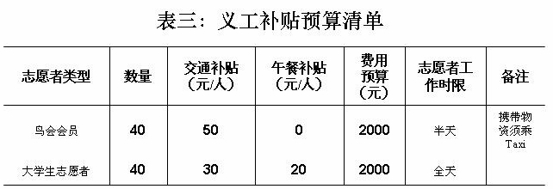
4、預算冗餘係數 6.1%
5、實物支援預算
名稱 | 型號 | 數量
單筒望遠鏡 | 80物鏡 | 2
雙筒望遠鏡 | SW望遠鏡 | 3

6、預算總計
- 現金預算總計：人民幣：20,000元
說明：[（宣傳品費用）+（版面設計費用）+（人工費用）] *（1+預算冗餘係數）
- 望遠鏡實物預算總計：單筒望遠鏡2台，雙筒望遠鏡3台。

專案預期成果
- 超過3000名濕地公園遊客的直接觀鳥體驗，超過20000人次濕地公園遊客對觀鳥活動的關注。
- 超過500人次酒店客人的對觀鳥活動的初步瞭解及關注。
- 媒體對觀鳥活動的持續性報導

其他
- 項目冠名——字樣：“施華洛世奇”廈門市民五緣灣濕地賞鳥普及活動
- 圖冊冠名——字樣：“施華洛世奇” 贊助印製
- 展板冠名——字樣：“施華洛世奇” 贊助印製
- 相框冠名——字樣：“施華洛世奇”+“logo”

